

**REGULAMIN KONKURSU PLASTYCZNEGO „WYMIEŃ SIĘ KSIĄŻKĄ”**

1. **TEMAT konkursu: „Wymień się książką”**
2. **Cel konkursu:**

Promocja czytelnictwa wśród mieszkańców regionu

Rozwijanie umiejętności kreatywnego myślenia

Umożliwienie uczestnikom zaprezentowania swoich prac

1. Konkurs skierowany jest do **Mieszkańców Województwa Pomorskiego**
2. Termin trwania konkursu **od 15-06-2025 do 31-07-2025r**. Decyduje data wpływu do punktu odbioru prac
3. Miejsce dostarczenia prac: (**z dopiskiem „konkurs plastyczny WWK**) w punkcie „Promocja Regionu” przy Starym Rynku w Chojnicach, oraz w siedzibie Gminnego Ośrodka Kultury w Chojnicach, ul. Kościerska 10/2 lub poprzez kontakt pod mailem: [**edytabarwina@gmail.com**](mailto:edytabarwina@gmail.com)
4. Organizator konkursu: Stowarzyszenie Inicjatyw Społecznych „Pomorze”, ul. Sadowa 3, Lichnowy, 89-620 Chojnice w partnerstwie z Gminnym Ośrodkiem Kultury w Chojnicach. Konkurs dofinansowany został ze środków Powiatu Chojnice oraz ze środków Województwa Pomorskiego
5. Technika wykonywania prac – dowolna technika płaska (malarstwo, rysunek, grafika itp.)
6. Format prac: A4 lub A3
7. Temat „Wymień się książką” może być interpretowany dowolnie przez uczestnika konkursu. Może to być interpretacja w duchu zero waste, wymiana między przyjaciółmi, w szkole, czy podczas wydarzenia chojnickiego. Każdy uczestnik dowolnie określa, co rozumie poprzez temat wymiany książek
8. Do każdej pracy należy dołączyć ( przykleić od tyłu) kartę zgłoszeniową oraz oświadczenie RODO, **(załącznik nr 1 i załącznik nr 2)**
9. Prace przesłane na konkurs nie będą zwracane
10. 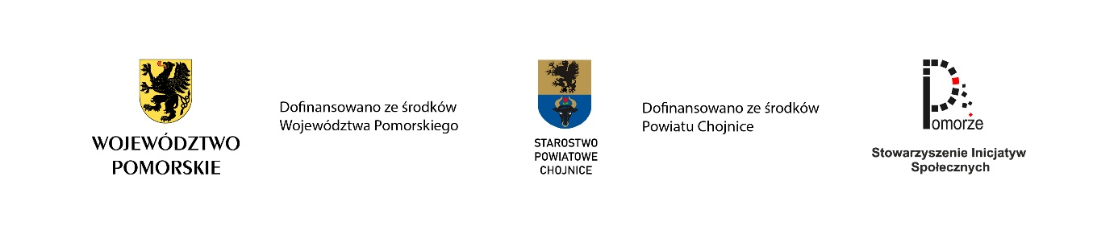Prace oceniać będzie Komisja powołana przez Organizatora
11. Ogłoszenie wyników nastąpi **do 20 sierpnia 2025**, natomiast rozdanie nagród nastąpi w dniu Wielkiej Wymiany Książek w Chojnicach, **14 września 2025r o godz. 12:00**
12. Po ogłoszeniu wyników, wybrane prace będą służyły do promowania wydarzenia i pojawiać się będą w mediach regionalnych
13. Zwycięskie prace wyeksponowane zostaną podczas Wielkiej Wymiany Książek w Chojnicach.
14. Każdy uczestnik konkursu wyraża zgodę na publikację pracy oraz udostępnienie swojego imienia i nazwiska w dostępnych mediach oraz dla celów dokumentacyjnych i promocyjnych wydarzenia
15. Każdy uczestnik oświadcza, że praca jest wykonana przez niego samodzielnie i w dniu przesłania jej na konkurs, prawa autorskie do pracy przechodzą na Organizatora
16. Kategorie wiekowe:

- I – III Szkoły Podstawowe

- IV – VIII Szkoły Podstawowe

- Szkoły Ponadpodstawowe oraz dorośli

1. Nagrody:

W każdej kategorii wybrane zostaną trzy miejsca I, II i III. Jury może przyznać wyróżnienia lub miejsca ex aequo. Nagrodzeni autorzy prac otrzymają atrakcyjne nagrody rzeczowe.

1. Odbiór nagród odbędzie się w dniu 14 września, podczas Wielkiej Wymiany Książek w Chojnicach o godz. 12:00. Po tym czasie odbiór pracy możliwy będzie po uprzednim uzgodnieniu mailowym lub telefonicznym
2. Prace przekazane na konkurs nie będą zwracane. Organizator zastrzega sobie prawo do dokonywania zmian w regulaminie. Administratorem danych osobowych jest Organizator



**Załącznik nr 1**

**Karta zgłoszeniowa do konkursu „Wymień się książką”**

Imię i nazwisko uczestnika: ……………………………………………………..……

Miejscowość: ………………………, data ………………………………………….

Kategoria wiekowa **(podkreślić)**

- Klasa I – III SP, Klasa IV – VIII SP, Klasy ponadgimnazjalne, Osoba dorosła

Dane do kontaktu (mail, lub nr tel.) ………………………………………………….

Zgłaszając się do konkursu oświadczam, że zapoznałem/am się z regulaminem konkursu i akceptuję jego zapisy

…………………………………. ……………………………………

Podpis uczestnika Podpis Opiekuna Prawnego

(w przypadku osób niepełnoletnich)

**Załącznik nr 2**

**Oświadczenie RODO**

Zgoda Uczestnika konkursu lub Rodzica/Opiekuna prawnego uczestnika konkursu na przetwarzanie i publikację danych osobowych Wyrażam zgodę na przetwarzanie moich danych osobowych/ danych osobowych mojego dziecka przez Stowarzyszenie Inicjatyw Społecznych „Pomorze” w Lichnowach, w zakresie niezbędnym do przeprowadzenia Konkursu plastycznego „Wymień się książką”. Zostałem poinformowany/a, że moje dane osobowe/dane osobowe mojego dziecka będą przetwarzane w celu wyłonienia zwycięzców konkursu oraz w celu publikacji wyników konkursu na stronach internetowych Organizatora oraz na profilach w mediach społecznościowych. Jednocześnie oświadczam, że jestem świadomy/a dobrowolności podania danych, oraz że zostałem/am poinformowany o prawie wglądu do podanych danych oraz możliwości ich poprawienia.

……………………… …………………………… Czytelny podpis uczestnika konkursu czytelny podpis

Rodzica/Opiekuna Prawnego

(w przypadku osób niepełnoletnich)

